
３年生を対象に、「紳士服のはるやま」さんのご協力のもと「スーツの着こなしセミナー」が行われました！

TPOに合わせた服装の選び方、ワイシャツやネクタイとのコーディネートの仕方などをわかりやすく教えていただきました！
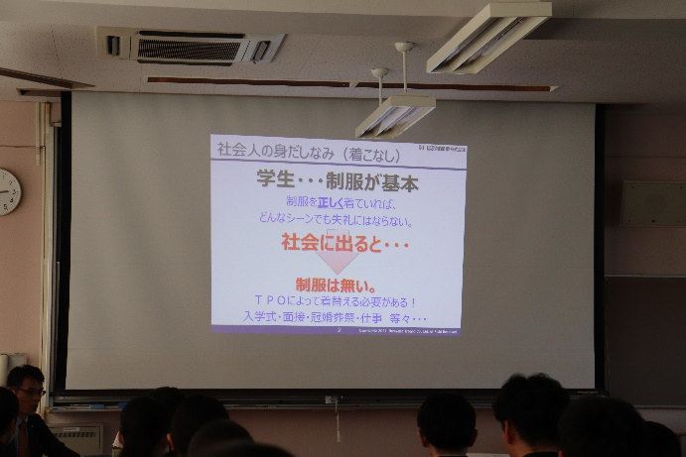

セミナーの後半はネクタイの結び方の実践です！
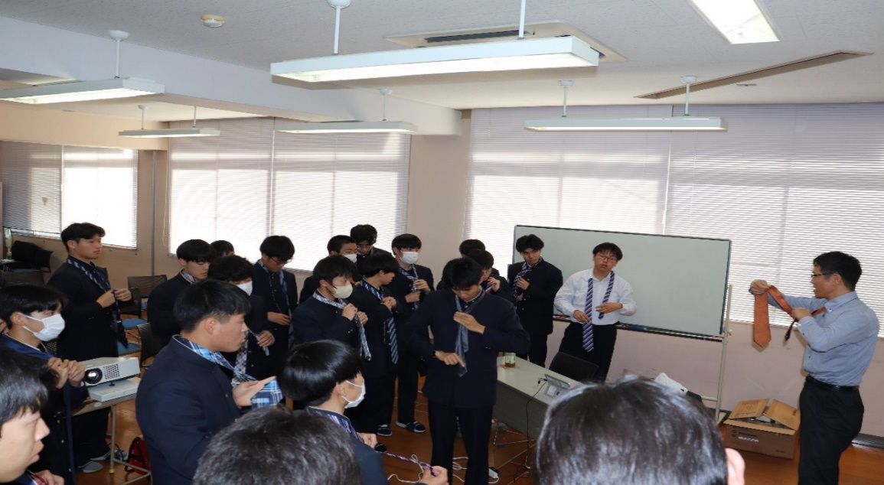

最初は慣れなくて苦戦しましたが、最後はバッチリできるようになりましたよ！
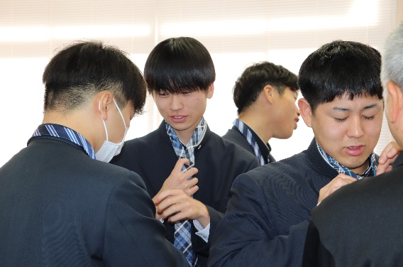
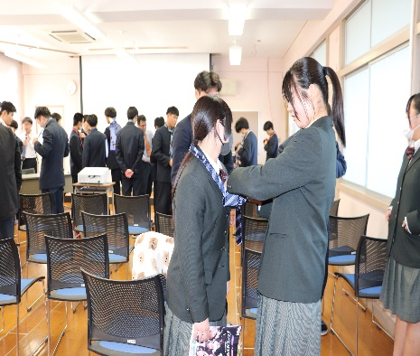

先生も一緒に練習してくれています・・親心ですね ( ´艸｀)
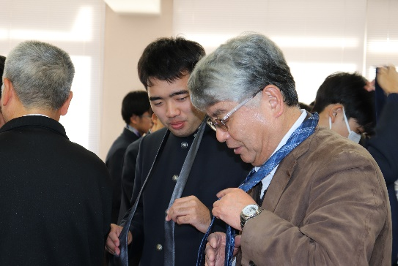
講師の先生へのお礼の言葉
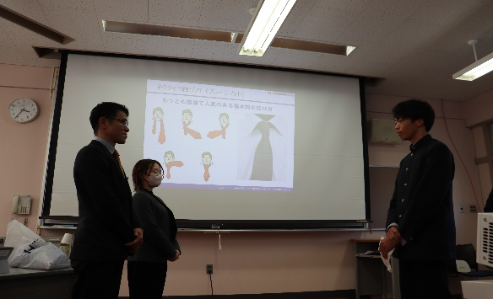
３年２組 上野颯新さんです

４月からの新生活に向けて、着こなし方をマスターして、しっかり準備をしておきましょう！
お忙しい中、ご指導いただきありがとうございました

